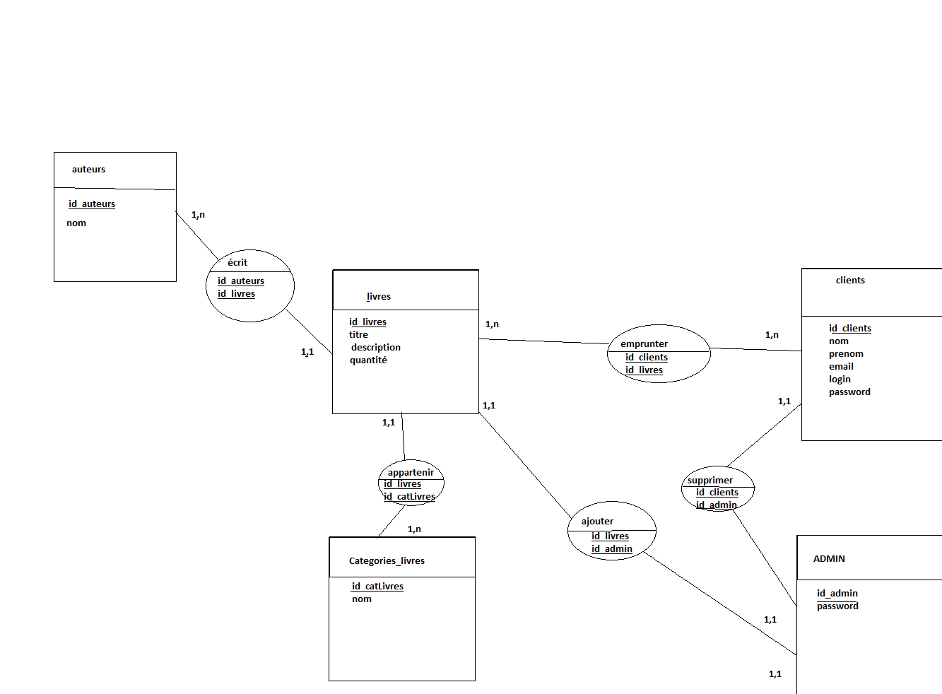

Modèle relationnel

auteur(id_auteur,nom)

livres(id_livre,titre,description,quantité,#id_auteurs,#id_catLivres)

categories_livres(id_catLivres , nom)

clients(id_client,nom,prenom,email,login,password)

admin(id_admin,password)

emprunter(id_clients, id_livres)